Jose Mateos Mariscal
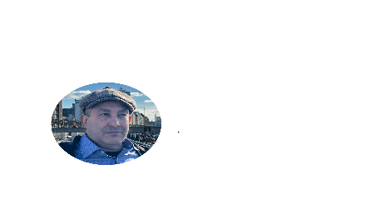
Wuppertal Alemania
“Ni todos vuelven ni todos quieren volver para quedarse”
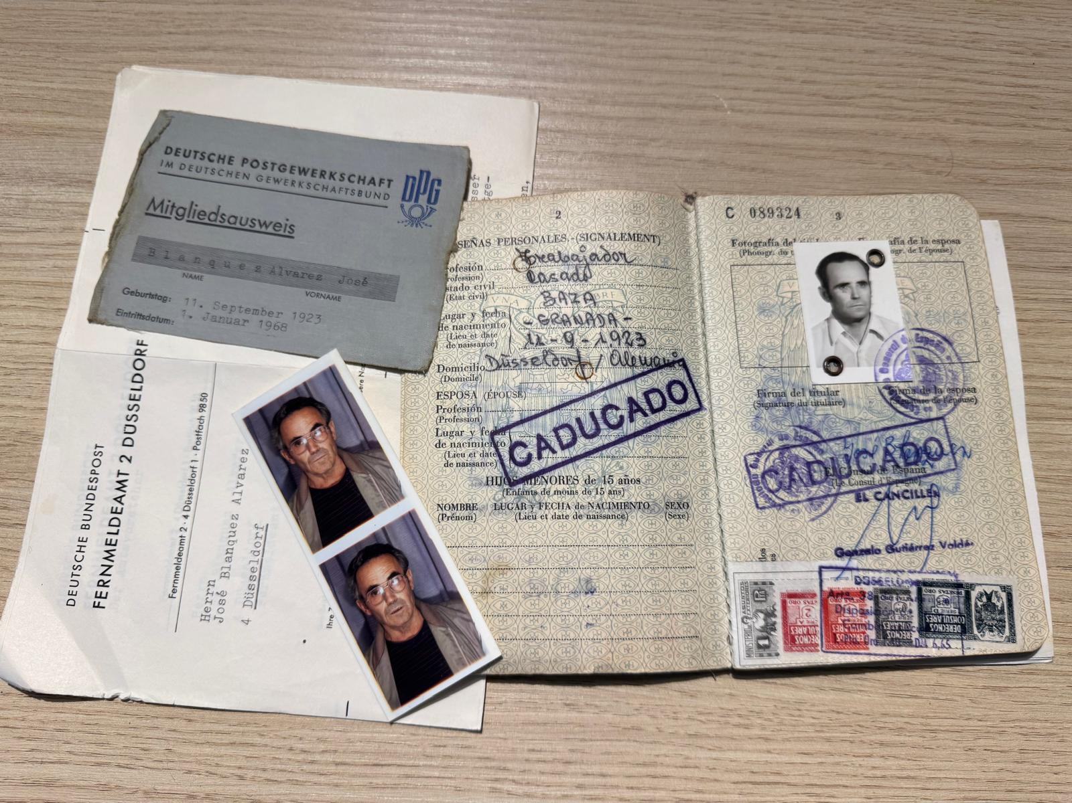
Después de muchos años en Alemania la Familia Mateos Hernández se enfrentan a una realidad; la realidad del migrante: extrañar a la tierra que dejaron atrás con sus costumbres, rutinas y tradiciones. — Yo Jose Mateos Mariscal . Creo que es algo común en las familias migrantes. Los hijos suelen adoptar, más rápido y sin reparos, los elementos de su nuevo espacio y de su nueva cultura. Para varios padres y madres migrantes es doloroso descubrir que se ha abierto un abismo cultural entre ellos y sus hijos. Es doloroso para una familia migrante de españoles en Alemania aceptar que su hijo no entiende lo que sus padres intentan trasmitirle o, peor aún, es doloroso aceptar que lo que le ha enseñado en la infancia no tiene valor para él. El hijo ha dejado de creer en acervo cultural de su madre y su padre de origen español y esto crea un abismo que dificulta la comprensión y rompe la transmisión de saber. —”A los que migran”, escribe la familia Mateos Hernández en la dedicatoria. Existe la idea equivocada de que, si migras, sí sales de tu país te va a ir bien cuando, muchas veces, no es así. En el caso de nuestra familia , hay recuerdos de la tierra natal, el querer volver, el hacerlo por los hijos, entre otras cosas, sé que tú ver un cortometraje es parte desde tu mirada para que puedas ver el sufrimiento.
Jose Blánquez Álvarez (Gastarbeiter) 1962 – 1990

La Familia Mateos Hernández quiere realizar un cortometraje sobre la migración española en Alemania
Pocas palabras tienen tanto significado como “ Gastarbeiter ” para un migrante español en Alemania. Traducido Trabajador invitado como permiso temporal de trabajo, conseguir un permiso era la meta de millones de españoles de 1960 a 1970 que buscaban en Alemania una vida mejor que la que les depara en sus países de origen como en España. La Familia Mateos Hernández que muestra el tedio de la espera, la añoranza de la familia y el desarraigo del exilio en Alemania . La emigracion es “una medida que ha posibilitado mejor la vida de muchos españoles en Alemania , salir de un estado de `precariedad absoluta donde no hay derechos civiles básicos, no solo la falta de medicina o de comida, sino también la falta de libertad de expresión, que ha generado estos éxodos masivos en los tiempos de la posguerra civil española El cortometraje «Historia de Migrantes españoles en Alemania» se adentra en la realidad de estas personas, contando historias humanas que representan el dolor, la esperanza y los desafíos de quienes han sido forzados a partir.
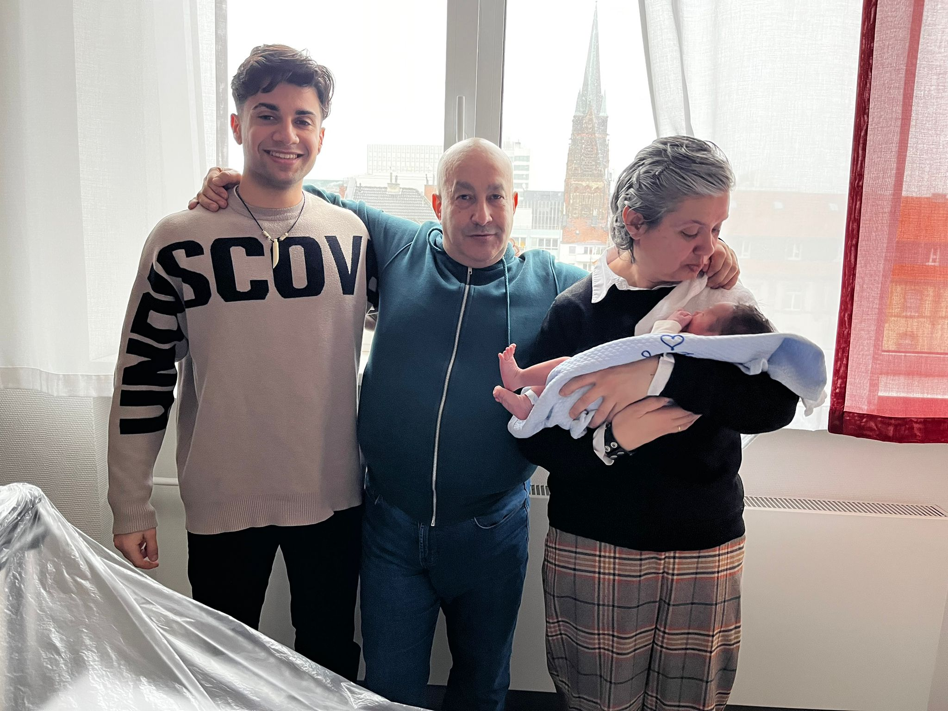

En un español en Alemania aumentamos la familia con Angelo Ares Mateos nacido en Alemania el 23/12/2023 a las 11: 15 de la noche Bienvenido tesoro
¿Por qué vale la pena ver el cortometraje ?
La migración ha sido un tema recurrente en el cine desde sus inicios, reflejando las realidades sociales y políticas de diversas épocas y lugares de nuestro mundo. En la gran pantalla, esta problemática social a menudo se presenta como un viaje tanto físico como emocional. Los personajes suelen enfrentar desafíos significativos, como la adaptación a nuevas culturas, la separación de sus seres queridos y la búsqueda de una identidad en un entorno desconocido.
“El sitio en el que también se está” juega bajo esta premisa social, sin embargo, añadiendo el factor del amor familiar. Este es otro tema del cortometraje, representa una fase de la vida llena de descubrimientos, emociones intensas y conflictos internos. La combinación de estas tramas nos entrega una historia sobre la identidad, la independencia y la transición hacia la adultez.

Cuando la migración y el amor familiar se combinan en el cine, se crea una narrativa poderosa que explora cómo las personas manejan cambios drásticos en sus vidas mientras experimentan transiciones emocionales. “El sitio en el que también se está" nos entrega lo anterior, una historia que resalta la resiliencia y la adaptabilidad de los migrantes , así como las tensiones entre el amor y el miedo al futuro.

No obstante, sin intención de desanimar, pero sí de mostrar la realidad, las imágenes de ambientes decadentes en Alemania, callejones con paredes repletas de grafiti, estaciones de metro grises y gente desamparada, como los vagabundos que deambulan por la ciudad de Dusseldorf, ocupan buena parte del metraje, desacreditando la idea del sueño europeo que muchos migrantes tienen antes de llegar a Alemania . “ las familias de los migrantes piensan que todo en Alemania es fácil, que uno aprieta un botón y todo se consigue. También he querido hablar en el cortometraje de la incomunicación y la vulnerabilidad de los migrantes en un lugar como Alemania con un idioma imposible, de que todo en Alemania no es color de rosa, de que vivo en la ciudad más rica del mundo donde todo el tiempo tengo miedo de terminar en la calle, donde ves donde hay una situación de personas desamparadas que no me explico”.

La familia Mateos Hernández recomienda participar en la actividad buscando colaboradores para producir cortometrajes que relaten la verdadera historia de la emigracion española en Alemania

La Unión Europea que criminaliza y condena, sin ser juzgados previamente, a hombres y mujeres, también a menores, sin ningún tipo de escrúpulos. Estas prácticas me recuerdan a tiempos pasados, relacionados con la esclavitud de seres humanos, donde los esclavos eran poco más que mano de obra. Esto demuestra que Europa sigue perpetuando políticas deconstructivas y no constructivas sobre la emigracion.
Por este motivo, el cortometraje debería servir para celebrar y construir el cambio que supone la migración en nuestro entorno socioeconómico y humanitario. En el último año, en España se han levantado diferentes voces que recogen el sentir de las personas inmigrantes como «Migrar Sin Fronteras» programa de televisión en Facebook de Abril Rea, Malú Mariscal da recomendaciones para trabajar en Alemania para españoles recién llegados, en su canal de Facebook y YouTube.
Las historias de los emigrantes necesitan más reportajes y menos gritos.
El cortometraje muestra la realidad de los migrantes españoles en Alemania, extraños en un país y una cultura ajenas, un idioma imposible que añoran su familia y que luchan por El término Migrante es relativamente nuevo y ha venido a sustituir o englobar los siguientes términos (Inmigrante, Emigrante y Migrante), por tanto, usar cualquiera de estas palabras sería correcto. El Día de las Migraciones es sobre todo una ocasión para «ponernos en el lugar del inmigrante»
Jose Mateos Mariscal

